Министерство образования Республики Беларусь

Учреждение образования

БЕЛОРУССКИЙ ГОСУДАРСТВЕННЫЙ УНИВЕРСИТЕТ

ИНФОРМАТИКИ И РАДИОЭЛЕКТРОНИКИ

Факультет компьютерных систем и сетей

Кафедра программного обеспечения информационных технологий

Дисциплина: Сетевые технологии и администрирование операционных систем (СТиАОС)

ОТЧЕТ

по практической работе №4

Тема работы: Настройка службы DHCP и статического NAT

Вариант 22

Выполнил

студент: гр. 951002 Пешко Н.С.

Проверил: Леванцевич В.А.

Минск, 2022

# Ход выполнения практической работы

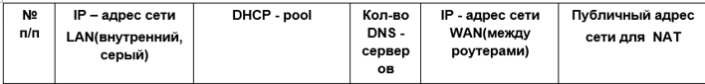



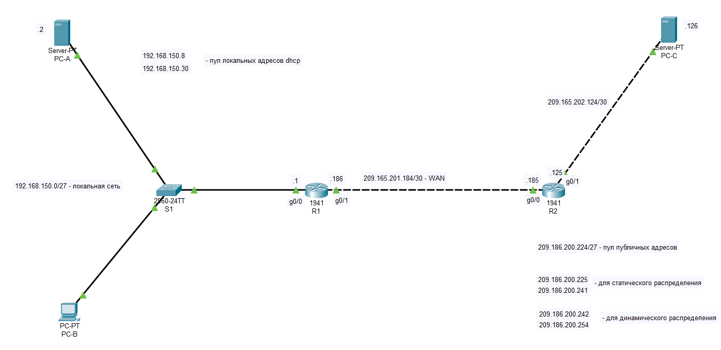

**1. Настройка DHCPv4-сервера**

На компьютере PC-B выполнили команду **ipconfig /all**, чтобы убедиться, что компьютер получил информацию об IP-адресах от DHCP-сервера маршрутизатора R1.

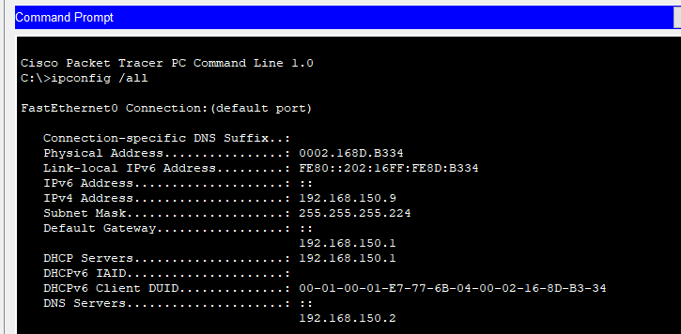

На маршрутизаторе R1 выполнили команду **show ip dhcp binding**, чтобы просмотреть список арендованных DHCP адресов.

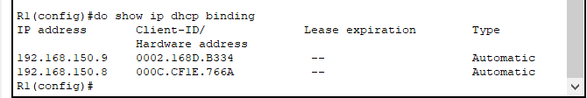

На маршрутизаторе R1 выполнили команду **show ip dhcp pool**, чтобы просмотреть настройки пула DHCP.

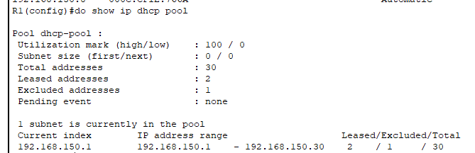

На маршрутизаторе R1 выполнили команду **show run | section dhcp**, чтобы просмотреть конфигурацию DHCP в текущей конфигурации.

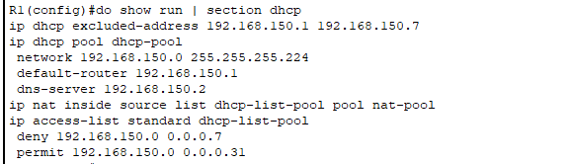

На маршрутизаторе R1 выполните команду show run interface для интерфейсов G0/0 и G0/1, чтобы просмотреть настройки ретранслятора DHCP в текущей конфигурации.

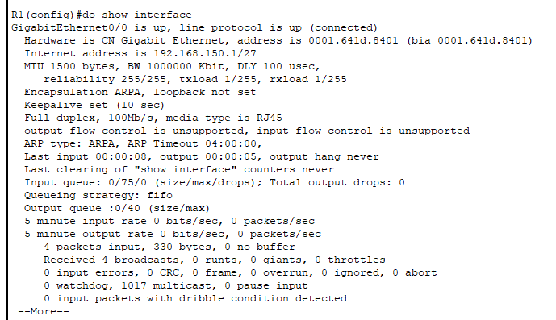 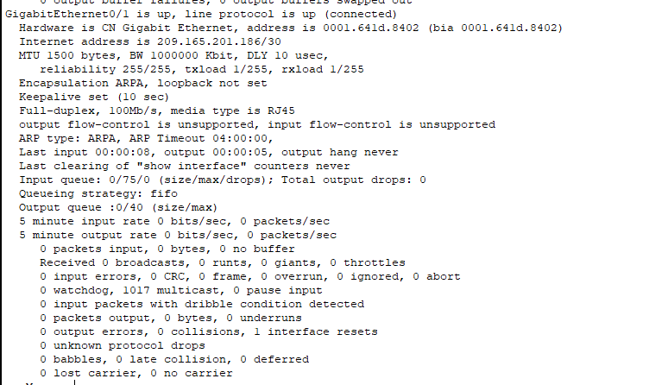

**2. Настройка и проверка статического преобразования NAT**

Отобразили таблицу статических преобразований NAT с помощью команды **show ip nat translations**.

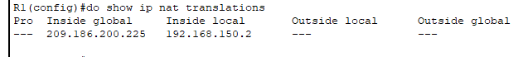

Из компьютера PC-A отправили эхо-запрос на компьютер PC -C (209.165.202.126) интернет-провайдера. На шлюзовом маршрутизаторе (Gateway) отобразили таблицу NAT.

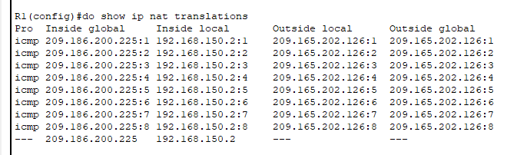

На компьютере PC-С в настройках IP- адресов установили IP- адрес DNS - сервера 209.186.200.225 (адрес статического NAT). На сервере PC-A в разделе службы включили поддержку служб HTTP и DNS. В базу службы DNS добавили запись о ресурсах типа А : 1)имени Сisco.com соответствует адрес 209.186.200.225 На компьютере PC-С в браузере наберите имя web страницы Cisco.com.

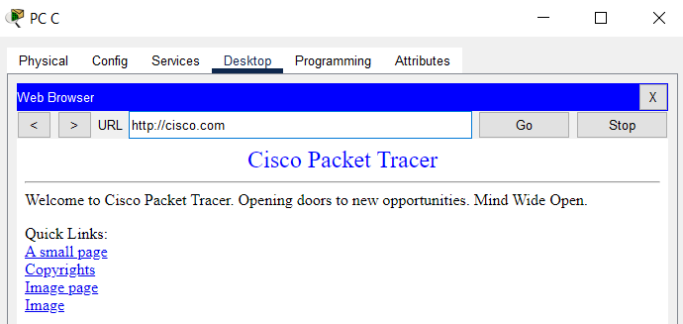

Отобразили таблицу NAT на шлюзе (Gateway).

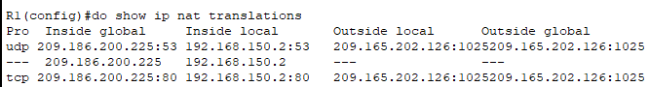

Проверили статистику NAT, выполнив команду **show ip nat statistics** на шлюзовом маршрутизаторе (Gateway).

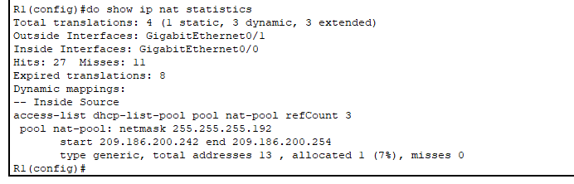

1. Вопросы на закрепление
   1. **Зачем нужно использовать NAT в сети?**

NAT необходим для того, чтобы решить проблему нехватки IPv4 адресов. Самих IPv4 адресов существует примерно 4 миллиарда, следовательно, адресов не хватает для всех устройств для выхода в Интернет.

* 1. **Принцип работы NAT**

Для маршрутизатора, поддерживающего технологию NAT, создаётся таблица, состоящая из внутреннего глобального адреса (адрес источника, видимый из внешней сети), внутреннего локального адреса (адрес источника, видимый из внутренней сети), внешнего локального адреса (адрес назначения, видимый из внутренней сети) и внешнего глобального адреса (адрес назначения, видимый из внешней сети). Затем, маршрутизатор с NAT преобразует IPv4-адреса устройств из внутренней сети для их использования во внешней сети.

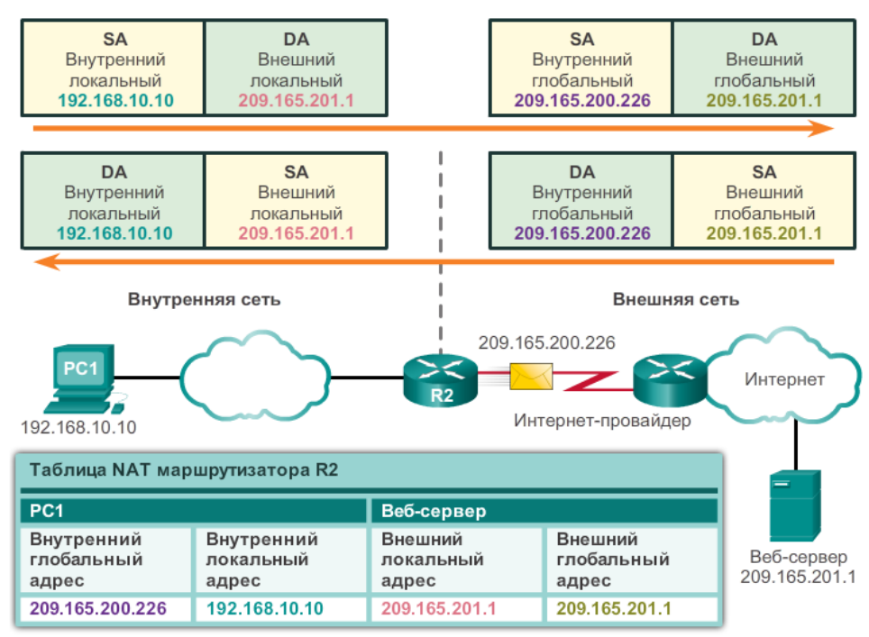

* 1. **Отличие статического, динамического NAT и PAT**

1) Статический NAT (сопоставление «один-к-одному»)

При использовании статического NAT создаётся столько внешних IPv4-адресов, сколько находится устройств во внутренней сети. Соответственно, преобразование адреса идёт статически, т.к. каждому узлу внутренней сети будет сопоставляться его уникальный адрес для использования во внешней сети. Применяется, когда хост во внутренней сети должен быть доступен из внешней сети с использованием фиксированных адресов (для доступа к Web-серверу).

2) Динамический NAT (сопоставление «многие-ко-многим»)

При использовании динамического NAT создаётся пул внутренних глобальных адресов, которые затем будут присваиваться адресам в порядке как бы живой очереди. Если внутренний пул адресов закончится, пока один из узлов пытается отправить пакет, то пакет этот отправляться не будет, пока один из адресов пула не освободится.

3) РАТ

В случае использования РАТ, NAT-таблица будет хранить в себе ещё и внутренние и внешние порты. Когда узел хочет отправить пакет в Интернет, он отправляет в NAT-устройство свой внутренний локальный адрес и динамический порт, выданный браузеру операционной системой. После этого, NAT-устройство преобразует эти значения в пару внутренний глобальный адрес (берёт его из пула) и порт. РАТ будет пытаться сохранить первоначальный порт источника, но если это невозможно, то он присвоит адресу порт из диапазона 0-65535, начиная с наименьшего. Если доступных портов больше нет, а в пуле адресов есть несколько глобальных адресов, то РАТ перейдёт к следующему адресу. Помимо этого, PAT может поддерживать преобразование некоторых протоколов, не использующих номера портов (например, ICMP), а также использовать идентификатор запроса ICMPv4 вместо номера порта.

* 1. **Приведите способы, с помощью которых можно обратиться к узлу за NAT из внешней сети**

1) Hole Punching

Узлы отправляют на STUN-сервер свои NAT-настройки (STUN — это сетевой протокол, который позволяет клиенту, находящемуся за сервером трансляции адресов (или за несколькими такими серверами), определить свой внешний IP-адрес, способ трансляции адреса и порта во внешней сети, связанный с определённым внутренним номером порта), в ответ он на них сообщает эти настройки узлам (т.е. если узлы А и Б отправили свои NAT-настройки, то Б получит настройки узла А, а узел А – настройки узла Б), а далее узлы начинают взаимодействовать напрямую.

2) Проброс портов

Внешний адрес-порт ставятся в соответствие внутреннему адрес-порту. Таким образом, все пакеты, приходящие на внешний адрес-порт, будут идти ко внутреннему.

* 1. **Достоинства и недостатки NAT**

Достоинства:

1) Позволяет экономить IPv4-адреса

2) Скрывает устройство сети от внешнего мира

Недостатки:

1) Идёт нагрузка на маршрутизаторы (+ преобразование адреса, ещё одно действие, таким образом повышается нагрузка)

2) Программы не могут взаимодействовать напрямую, все пакеты идут через NAT-маршрутизатор

3) Затрудняет устранение неполадок сети (при использовании нескольких участков NAT)

4) Усложняет использование VPN-технологий

* 1. **Приведите основные этапы работы протокола DHCPv4**

DHCP – протокол динамической конфигурации хостов, нужен для того, чтобы назначать IP-адреса компьютерам в сети автоматически

1) Обнаружение (DISCOVER, клиент рассылает всем DHCP серверам сообщение обнаружения, используя для связи широковещательные MAC и IP адреса)

2) Привязка (DHCPOFFER, сервер отправляет сообщение привязки, содержащее IP-адрес и параметры настройки)

3) Запрос (DHCPREQUEST, клиент уведомляет все сервера о том, что принимает конкретный адрес от конкретного сервера

4) Подтверждение (ACK, сервер пингует тот адрес, дублирование которого он подтверждает, а потом создаёт запись в ARP-таблице (МАС-адрес клиента – IP-адрес клиента) и подтверждает клиенту адрес

Неосновные:

5) Начало использования (клиент проверяет дублирование адреса, отправляя на него ARP-запрос, если нет ответа – адрес уникален)

6) Продление аренды (на МАС-адрес сервера клиент отправляет сообщение, содержащее ранее присвоенный IP-адрес)

7) Подтверждение аренды (как в пункте 4, только может выделить новый, и модифицирует ARP-таблицу)